**Schenk….**

**mir eine Geschichte**

Gemeindebibliothek Naters

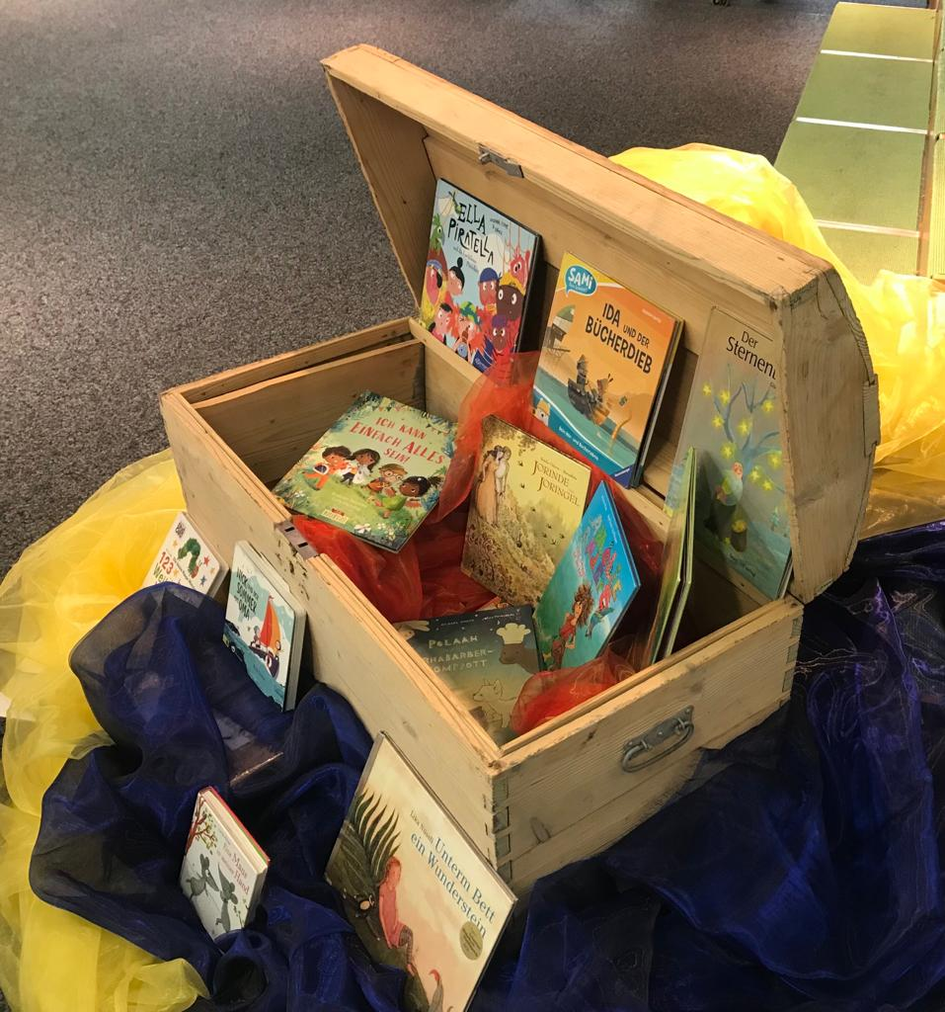

**Wer**

Kinder ab 3 Jahren

**Wann**

Mittwoch, 02. Oktober 2024

Mittwoch, 06. November 2024

Mittwoch, 04. Dezember 2024

**Zeit**

09:30 Uhr bis 10:00 Uhr

**Eintritt frei / keine Anmeldung nötig**

**Schenk….**

**mir eine Geschichte**

Gemeindebibliothek Naters



**Wer**

Kinder ab 3 Jahren

**Wann**

Mittwoch, 02. Oktober 2024

Mittwoch, 06. November 2024

Mittwoch, 04. Dezember 2024

**Zeit**

09:30 Uhr bis 10:00 Uhr

**Eintritt frei / keine Anmeldung nötig**

**Schenk….**

**mir eine Geschichte**

Gemeindebibliothek Naters



**Wer**

Kinder ab 3 Jahren

**Wann**

Mittwoch, 02. Oktober 2024

Mittwoch, 06. November 2024

Mittwoch, 04. Dezember 2024

**Zeit**

09:30 Uhr bis 10:00 Uhr

**Eintritt frei / keine Anmeldung nötig**

**Schenk….**

**mir eine Geschichte**

Gemeindebibliothek Naters



**Wer**

Kinder ab 3 Jahren

**Wann**

Mittwoch, 02. Oktober 2024

Mittwoch, 06. November 2024

Mittwoch, 04. Dezember 2024

**Zeit**

09:30 Uhr bis 10:00 Uhr

**Eintritt frei / keine Anmeldung nötig**